中山大学数据科学与计算机学院本科生实验报告
（2016学年春季学期）

课程名称：Algorithm design 任课教师：张子臻
年级 | 1501 | 专业（方向） | 移动信息工程
学号 | 15352015 | 姓名 | 曹广杰
电话 | 13727022190 | Email | 1553118845@qq.com
开始日期 | 2017/3/25 | 完成日期 | 2017/3/25

实验题目

2.实验目的
输入数字N和M，输出一个含有N个数字的数组，符合后一个数字是前一个数字的至少2倍，同时最大的数字小于等于M；

3.程序设计
确定数据结构；
寻找+联系影响因素；
表示数据关联；
状态转移方程【既得每个状态】；
对特定长度的所有状态求和；
具体解释如下：
- 输入数据之后确定数据结构。由于输入的数据是几个简单的int型整数，而真正的问题在于表示符合题意的可能性。可能性的计算时基于一些其他的信息，因而我们需要整合一些信息以便能够计算出每一种情况对应的可能性；
- 寻找并联系影响可能性的因素。由于可能性的出现是在数组中的，影响可能性的因素必然也是在数组中——包括位置（即处在数组的第几个元素处），数值（因为要考虑M上限）。另，数组作为一维的储存结构根本的信息也就只有这么多。综上，可能性与位置与数值有关；
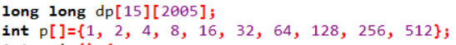
- 可能性（位置，数值）的构造关联并进行计算。构造关联可以使用结构体，类以及分离的独立的数组。但是出于代码量的考虑，笔者这里使用多维数组。问题划分为动态规划问题，接下来寻找状态转移方程；
- 每一个状态的可能性都是其之前的数组的可能性与最后一个元素的可能性的叠加。于是知道，由于邻位数字倍数为2，奇数状态与之前的偶数状态一致；偶数状态是之前的数组的状态与其前一个数字的状态的叠加。综上得出状态转移方程：
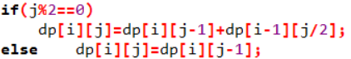
- 以上已经将每一个状态进行了解释与分析。之后对某一个特定长度进行求和即可；
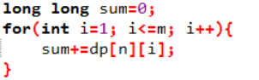

4.程序运行与测试
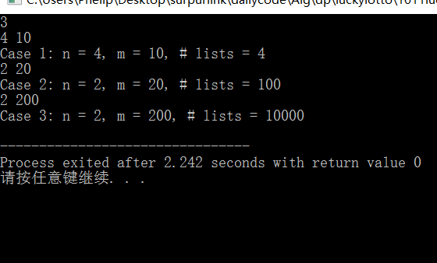

5.实验总结与心得
实验的目的就是寻到符合条件的可能性，所以直接入手寻找关系是直截了当简单可行的办法。这里是动态规划产生的土壤和条件。基础关系易得，在此基础上的递推关系是关键。本题中每一个状态都是精确的数字，表示特定长度，最后的数字的情况下的可能性。而事实上还可以直接表示该长度最后一个数字<=尾数字的可能性。对尾数字进行处理获得该序列倒数第二个数字的候选，进而表示状态转移方程；
此题亲做，有图为证：
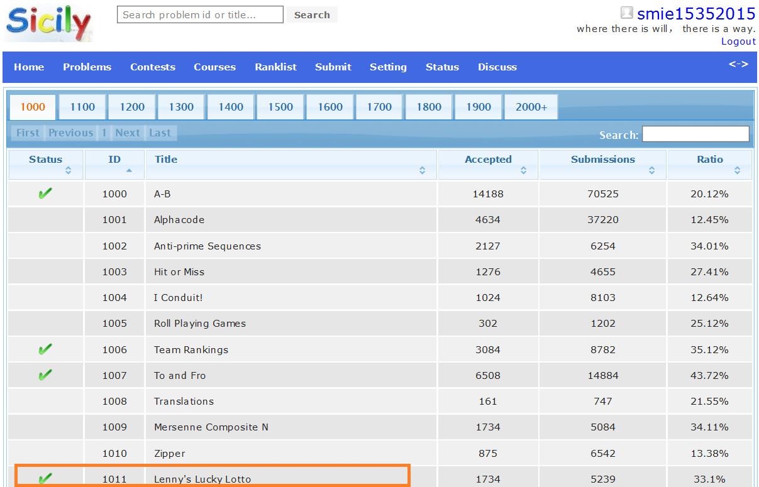

附录、提交文件清单
15352015-caogj-1011-v0；
1011.cpp；

